**Министерство Просвещения**

**Приднестровской Молдавской Республики**

***Республиканский научно-методический совет***

***по психологии***

***Республиканский вебинар***

***«Инновационные методы и приемы в работе педагога-психолога ОДО в коррекционно-развивающей деятельности с детьми дошкольного возраста»***

Цель: повышение профессиональной компетентности педагогов-психологов организаций дошкольного образования ПМР по использованию инновационных методов и приемов в коррекционно-развивающей работе на групповых и индивидуальных занятиях

**Дата проведения: 14.04.2022г., 14.00**

**Площадка проведения: МДОУ «Рыбницкий детский сад № 3 комбинированного вида»**

**Продолжительность: 90 минут**

**Ссылка для подключения к конференции**

[**https://us04web.zoom.us/j/8258670743?pwd=RnIyTi96eVNjTVh5WEtCbDE4L0FWdz09**](https://us04web.zoom.us/j/8258670743?pwd=RnIyTi96eVNjTVh5WEtCbDE4L0FWdz09)

**Идентификаторконференции: 825 867 0743**

**Коддоступа: 520274**

**Рыбница, 2022г.**



**В рамках ПРОЕКТА «Психология без границ»**

**Инновации в работе педагога –психолога ОДО**

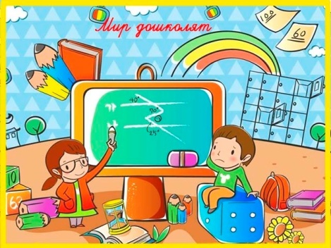Развитие психологической практики имеет два направления: монотонное и инновационное. Первое базируется на практической проработке известных, традиционных средств.

Второе – на введении новшеств, положительно влияющих на процесс психолого-педагогического сопровождениядетей дошкольного возраста.

Инновационные технологии, используемые в психолого-педагогической практике, представляют систему методов воздействия на детей с целью достижения благоприятных изменений в личностном развитии.

**Коррекционно – развивающая работа** – это деятельность педагога-психолога, направленная на повышение возможностей ребенка в обучении, поведении, отношении с другими людьми – детьми и взрослыми, на раскрытие его потенциальных творческих резервов.

1. **О реализации проекта РМНС «Психология без границ»**

Клименко Илона Васильевна, к.пс.н., руководитель Республиканского научно-методического совета по психологии, председатель Ассоциации практических психологов (АПП Приднестровья).

1. **Актуальность использования достижений нейропедагогики в образовательном процессе**

Тымчек Марина Георгиевна, преподаватель психологии ГОУ СПО «Бендерский медицинский колледж», начальник Управления инспектирования, аттестации и мониторинга системы образования Министерства просвещения ПМР.

1. **Развитие межполушарного взаимодействия как инновационный метод работы с дошкольниками для совершенствования психических процессов**

Криштоф Наталья Юрьевна, педагог-психолог І квалификационной категории, МДОУ "Рыбницкий центр развития ребёнка №2"

Будет освещена важность развития межполушарного взаимодействия для развития психических процессов дошкольников, предложены упражнения и игры, позволяющие задействовать межполушарных отделы мозга ребенка?.

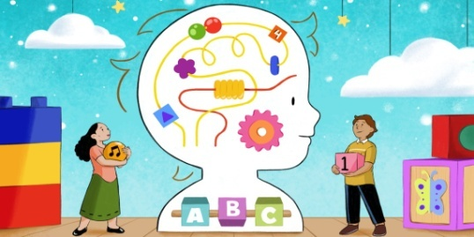

**4.** **Специфика проведения индивидуальной коррекционно-развивающей работы с детьми дошкольного возраста.**

****Мазур Инна Алексеевна, педагог-психолог

І квалификационной категории МДОУ «Рыбницкий детский сад № 3 комбинированного вида», руководитель РГМО педагогов-психологов организаций дошкольного образования Рыбницкого района и г. Рыбница.

Будут рассмотрены особенности проведения индивидуального коррекционно-развивающего занятия с педагогом-психологом:

* принципы;
* формы и методы;
* структура.

Так же вниманию участников будет предоставлен онлайн-просмотр индивидуального-коррекционно-развивающего занятия, целью которого является снятие психоэмоционального и физического напряжения ребенка, развитие уверенности в себе.